Сынып: 11 Ә Пән мұғалімі: Разина Куралай Муратовна
Тақырыбы | Чехия.
Мақсаты | ОқушыларЧехия мемлекетін зерттеу арқылы түсіне отырып мәліметтер алады, топпен тапсырмаларды орындауға машықтары дамыйды
Жалпы мақсат | Чехия мемлекетінің қалыптасу кезеңдерін құрамы мен құрылымы,табиғат жағдайлары мен ресурстарын, халқын,көлік жүйесі мен сыртқы байланыстарын анықтау. Оқушыларға оқытудың жаңа әдіс-тәсілдерін үйретіп, өз бетінше және топпен жұмыс істеу дағдыларын қалыптастырып дамыту.
Күтілетін нәтиже | Мемлекеттің қалыптасу кезеңдерін құрамы мен құрылымы,табиғат жағдайлары мен ресурстарын,шаруашылығы мен өнеркәсібін, халқын,көлік жүйесі мен сыртқы байланыстарына сипаттама беруді үйренеді. түсініктерін кеңейтеді  Чехияның маманданған салаларын ажыратып,сипаттай алады  Оқушылар өздігінен білім алуды үйренеді , мәтін бойынша берілген тапсырмаларды ой електерінен өткізіп, талдай алатын болады, өзіндік ой қалыптасады .
7 модульдің қолданылуы | АКТ”, “Оқыту мен оқудағы жаңа тәсілдер”, “Оқыту үшін бағалау және оқуды бағалау”, “Сыни тұрғыдан ойлауға үйрету”, “Оқытуды басқару және көшбасшылық”.
Қолданылатын әдіс-тәсілдер | Сын сағаты, Сен білесің бе?, Миға шабуыл, Джигсо, «Алты ойшыл қалпақ» әдісі, «Тепе-теңдік дөңгелегі».
Қолданылатын ресурстар | Карталар, Флипчарт, маркерлер, портреттер, тақта, стикерлер, ноутбук
Ұйымдастыру кезеңі  Тренинг | Оқушылардың назарын сабаққа аударамын. Керекті құрал жабдықтарын әзірлетемін. Оқушыларды «Еуропа. Азия» аймақтары арқылы топқа бөлемін.Топ ережесін еске түсіремін | Сабаққа керекті құралдарын әзірлеп, дайындайды. 6 оқушыдан 2 топқа бөлінеді. Бір – бірлеріне жақсы тілектерін айтады.
Сабақ кезеңдері | Тапсырма | Мұғалімнің іс-әрекеті | Оқушылардың іс-әрекеті
1.Үй тапсырмасын сұрау  (6 мин) | Өткен тақырыбы бойынша үй тапсырмасы сұрақ-жауап арқылы сұралады. Ол үшін  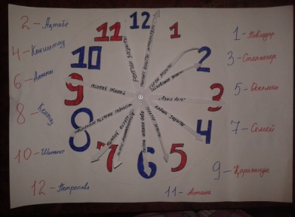  (1 ші топтың тапсырмасы) Сын сағаты әдісін пайдалану  ІІ топтың тапсырмасы: Сен білесің бе? әдісі  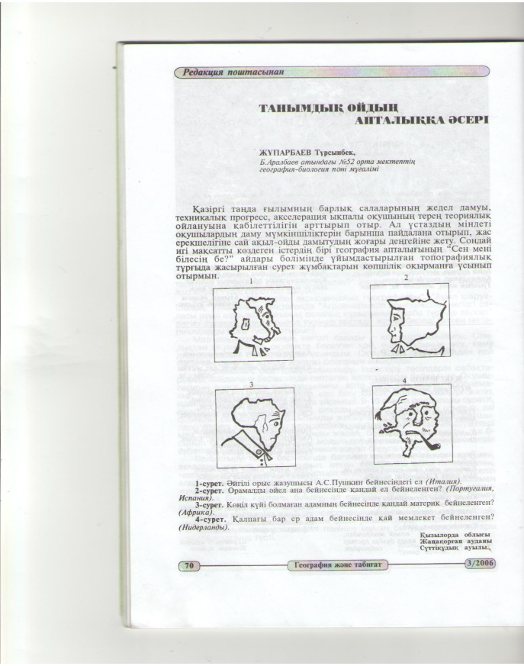  1-сурет. Әйгілі орыс жазушысы А.С.Пушкин бейнесіндегі ел (Италия)  2-сурет. Орамалды әйел ана бейнесінде қандай ел бейнеленген? (Португалия, Испания)  3-сурет. Көңіл күйі болмаған адамның бейнесінде қандай материк бейнеленген? (Африка)  4-сурет. Қалпағы бар ер адам бейнесінде қай мемлекет бейнеленген? (Нидерланды) | 1 топ. Сұрақ-жауаптары жазылған сағат тілінің қиындыларын оқушыларға таратып беремін. Өткен тақырыпқа арналған үй тасырмасын қайталауға сұрақтар жасалып, арнайы плакатқа сағат сызылып, тақтаға ілінеді.  2 топ. Оқушыларға адам бейнесіне жасырылған елдердің суретін таратып беремін | Оқушылар сол сұрақтарға жауап береді. Сағат тіліне жазылған сөздерді сандарға сәйкестендіріп, шығады. Олардың мұндағы мақсаты берілген тапсырмаларды қатесіз топпен орындау, білімдерін тексеру.
2. Жаңа сабақ  Қызығушылық  тарын ояту  (3 мин) | Жаңа сабақтың тақырыбын айқындап алу үшін Миға шабуыл әдісін пайдалану. Оқушылардың алдына 3 түрлі түс (ақ, қызыл, көк) қағаздары таратылады және сол арқылы Чехия елінің туын құрастыру керек.  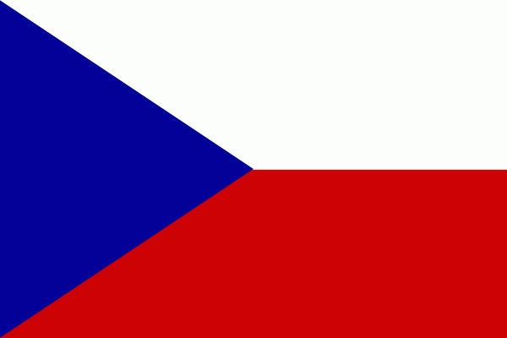 | Слайдты ашып балаларға жаңа сабақтың тақырыбын көрсетпес бұрын, оларға нені байқап отырсыңдар?, алдарыңдағы түс қағаздарының бүгінгі сабаққа қатысы бар ма? деген сияқты ой тастаймын. | Оқушылар алдарындағы түс қағаздарының қиындыларынан Чехияның туын құрастыру арқылы жаңа сабақтың тақырыбын Чехия елі екенін айқындайды.
3. Негізгі бөлім  20 мин | 5-7 минут оқулықта берілген мәтінді оқыту  1-ші тапсырма:  Әрбір оқушы жазылған үлестірмелерді таңдап алады  1-үлестірме  Чехияның экономикалық-географиялық жағдайы туралы айт  2-үлестірме  Чехияның тарихы туралы не білесің?  3-үлестірме  Чехияның халқы, тілі, діні туралы ақпарат бер  4-үлестірме  Чехия экономикасының қарқынды дамуына негіз болып отырған шаруашылығы (өнеркәсіптері) туралы не білесің?  2-ші тапсырма:  Картамен жұмыс.  1). Чехия жері арқылы өтетін ірі өзендерді картадан табу.  2). Карта бойынша шекараласатын елдерді және 3 тарихи-географиялық аймақтарын анықтау.  3). Пайдалы қазбаларын анықтап,сипаттау. | Оқушыларға мәтінді беремін, қалай жұппен, топпен талқылайтындықтарын түсіндіремін. Мен тек оқушыларға бағыт беремін.  Сұрақтар жазылған үлестірмелер таратамын. | Оқушылар өздіктерінен мәтінді оқып, бір-бірімен талқылайды.  Сұрақтар жазылған үлестірмелерге жауап береді. Картамен жұмыс жасайды.
Сергіту сәті  2 мин. | «Қара жорға биі» атты жаттығу жасау | Оқушылармен бірге сергіту сәтін жасау | Интербелсеңді тақтадағы бейне роликтегідей жаттығулар жасайды.
5 мин. | Шығармашылық жұмыс |  | Бір оқушы «Чехия туризмі» атты шығармашылық жұмысын қорғайды.
4 мин | Қазақстан мен Чехия арасындағы қарым-қатынасын білу үшін Эдвард де Бононың «Алты ойшыл қалпақ» әдісін пайдалану | Проблемалық сұрақ ұсынамын: «Екі ел арасындағы қарым-қатынасты болашақта қай бағытта дамытар едің?» | Әр топтағы оқушылар өз қалпақ түстеріне қатысты өз ойларын жинақтап ортаға салады
Бағалау  3 мин | «Тепе-теңдік дөңгелегі» атты бағалау қолданылады. | Оқушыларды мадақтау арқылы және ынталандыра отырып бағалаймын. Олардың топқа берген бағаларын «Тепе-теңдік дөңгелегі» арқылы жалпы бағасын шығарамын. | Өзін өзі, топпен бағалайды  Оқушылар алдарына берілген «Тепе-теңдік дөңгелегі» бағалау парағын толтырады. Тақтаға шығып топқа баға береді. Ал қасындағылардың бағаларын ауызша айтады.
Үй тапсырмасы | Чехия жеріндегі маңызды туристік объектілерді анықтап, оларға қысқаша хабарлама дайындау.
Рефлексия  2 мин | Стикерлер таратылады.  1.Бүгін мен не үйрендім?  2.Сабақтан алған әсерім?  3.Бүгінгі көңіл-күйім? | Оқушыларға стикер толтыруды ұсыну | Ұсынылған стикерді толтыру

